BUỔI DÃ THAM QUAN ĐÁNG NHỚ
Ngày 29 tháng 4 năm 2022, 40/43 học sinh lớp 5A2 đã tham gia buổi tham quan ngoại khoá tại đền Sóc và Bản Rõm tại Sóc Sơn.
Tại đây, các em học sinh được tham gia rất nhiều hoạt động bổ ích, vừa học vừa chơi, các kĩ năng sống cần thiết khi học sinh gặp thú dữ, băng bó vết thương, dò mìn…..
Ngoài ra các con còn được tham gia các trò chơi vận đông, như bắt vịt, tazan đu dây, leo núi, sasuke…..
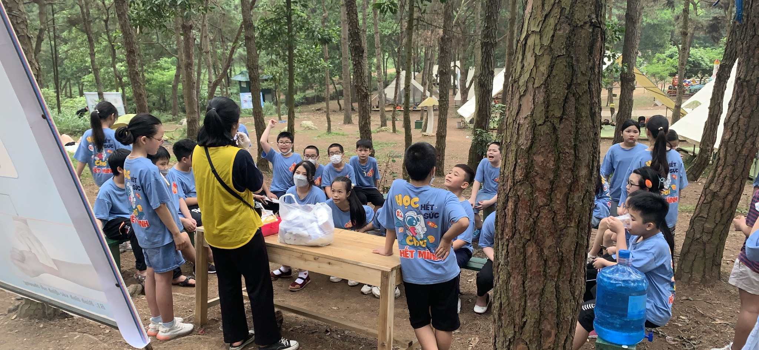

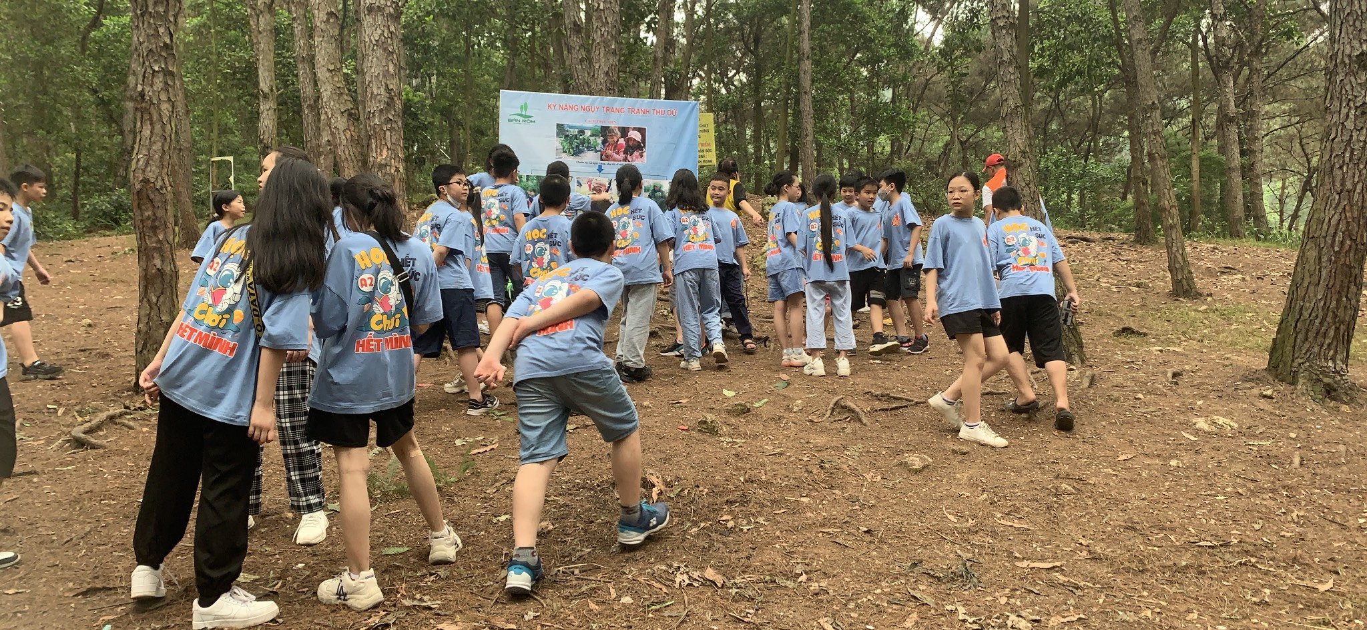
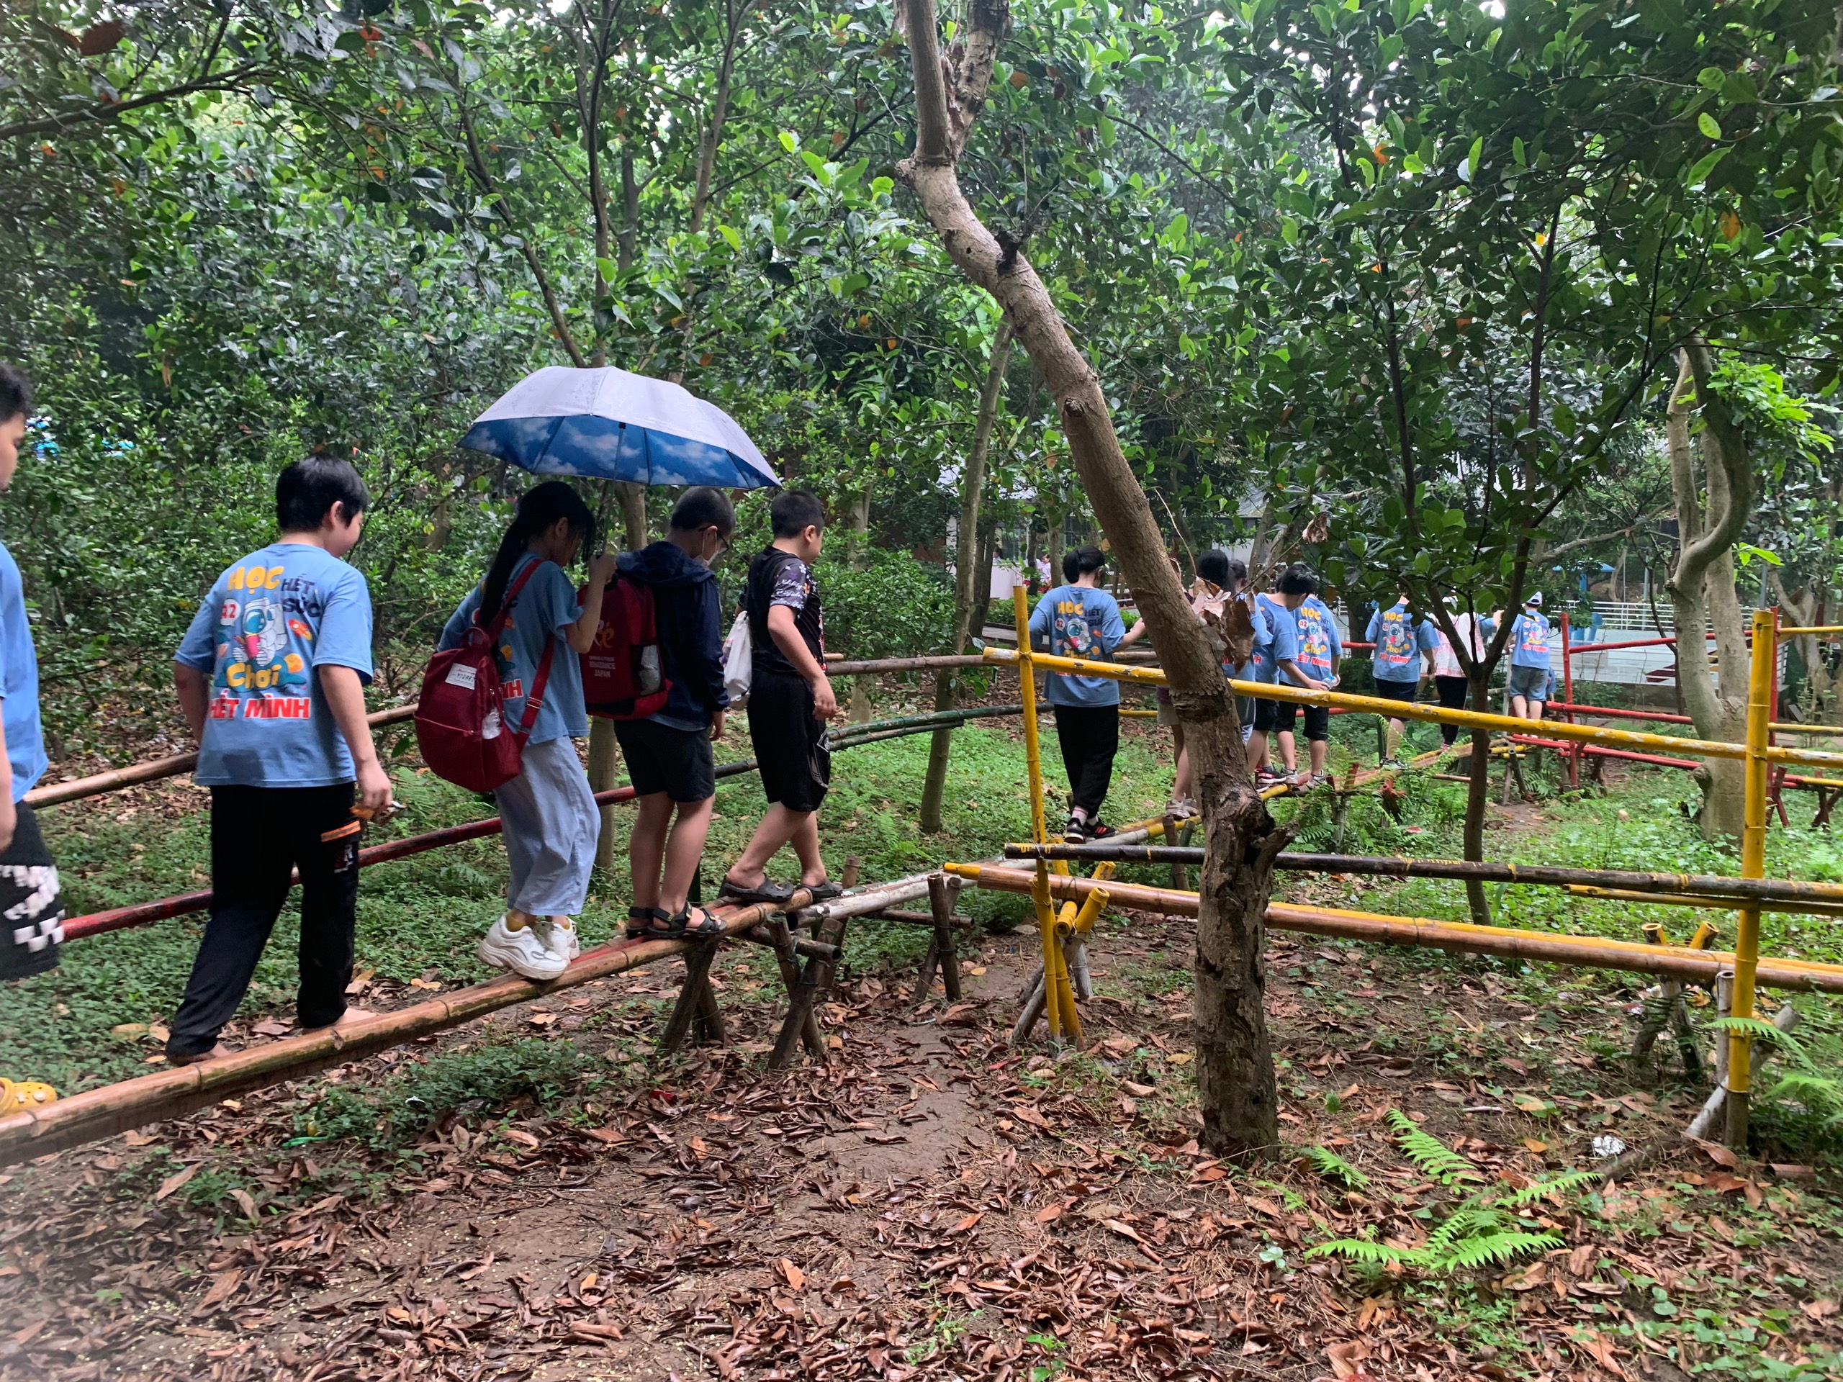

Sau buổi tham quan, học sinh tỏ ra rất thích thú.

